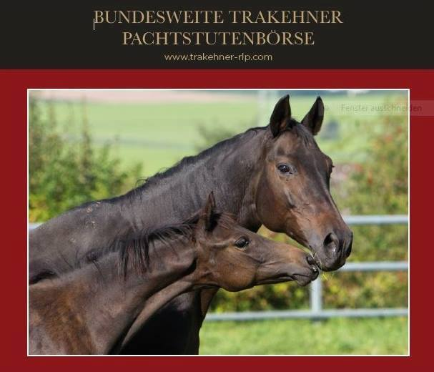

Saison 2019
  - Ergebnisbericht
Mechthild Reitz| 14.07.2019

Angebote:
Im Zeitraum 01.10.2018 – 10.07.2019 wurden ursprünglich insgesamt
etwa 70 Stuten inseriert.
- Auch in diesem Jahr wurden einige davon im Verlauf des fortgeschrittenen Frühjahrs zurückgezogen, weil der Besitzer sich entschloss, die Stute aufgrund der anfangenden Decksaison selbst zu belegen oder er das Pferd aus privaten Gründen im Ernstfall doch nicht verpachten wollte.

- Letztlich befanden sich 57 Inserate (Stuten, Gesuche, Embryotransfer) bis zum Schluss online.

Ergebnis:
- 36 Stuten „wechselten“ die Besitzer (22 Stuten wurden verpachtet /14 verkauft).
- Der Erfolgsquote müssen zusätzlich 3 Embryotransfers und
5 erfolgreich vermittelte Gesuche hinzugerechnet werden.
- Ebenso kommen mir bekannte 9 Folgeverpachtungen von bereits vermittelten Stuten aus dem Vorjahr hinzu.

Qualität des in 2019 offerierten Gesamtangebots:
- Mehr als 30 Staatsprämien-, Prämien- oder GP Stuten
- 2 Elitestuten
- eine S und mehrere M-platzierte Stuten,
- Mehrere Sportstuten, die nach entsprechender Vorstellung, aufgrund ihrer Eigenleistung in das GP-Programm des Trakehner Verbandes aufgenommen werden

Akzeptanz der Pachtstutenbörse:
- Nach noch in 2017 teilweise anfänglicher Zurückhaltung, in 2018 schon deutlich erkennbar besser angenommen, hat sich im dritten Jahr die Pachtstutenbörse etabliert.

Die Plattform hat sich als angenehmes, ergänzendes und vor allem bereicherndes Angebot des Zuchtalltags entwickelt, die viele nicht mehr missen möchten.

Gut eingespielt hat sich…:
- War in den Vorjahren noch manchmal etwas Aktionismus und eine gewisse Leichtfertigkeit bei einzelnen Pächtern festzustellen, merkte man in diesem Jahr, dass der allgemeingültige Umgang geregelter ablief.
- Die Vertragsparteien tauschten sich besser und intensiver aus und prüften, ob ein passendes Miteinander möglich ist.
- Die Beteiligten legten auf ein sich gegenseitiges Kennenlernen deutlich mehr Wert.
- Auch wurden vertragliche Vereinbarungen besser und ausführlicher getroffen.

Weiter besonderer Aufmerksamkeit bedarf es, dass
- die Pachtstutenbörse nicht als reines Verkaufsportal verwendet wird.
Dieses bereitet zunehmend „Schwierigkeiten“.
Durch den Erfolg dieser Plattform versuchen einige Züchter Stuten ohne jeglichen Verpachtungswillen zu inserieren. Damit wird die Idee der Pachtstutenbörse missbraucht.
Diese Annoncen werden gelöscht.

Verbesserungsbedarf:
- Leider erreichen wir nach wie vor zu wenig ältere Züchter. Grundsätzlich herrscht hier immer noch eine gewisse Reserviertheit, die teilweise mit Unsicherheiten in der Bewältigung des Ablaufs, Mangel an geeigneten Bildern usw. zu erklären ist.
Aus Unkenntnis oder „Angst vor dem Neuen“ bleiben die Stuten ungedeckt.

- Ebenso wünschen wir uns weiterhin einen stärkeren Kontakt mit Reitern und ihren aus dem Sport scheidenden Stuten, die nicht Mitglied im Trakehner Verband sind, somit keine Verbindung dazu haben und von der Möglichkeit der Pachtstutenbörse noch nichts gehört haben.

- Wie in den Vorjahren auch, sind schlecht eingetragene Stuten (unter 50 Punkte) nicht vermittelbar.

Ausblick auf die Saison 2020:
- Seit 10.07.2019 befindet sich die Pachtstutenbörse offiziell in der Sommerpause.
Ab Mitte September werden wieder neue Angebote entgegen genommen.
Start der Saison 2020 wird, trotz Verlegung des Hengstmarktes, der 01.10.2019 sein.
Sollten Interessenten dennoch vorher Pferde anbieten wollen z. B. tragende oder sportlich hocherfolgreiche Stuten usw., werden diese trotzdem veröffentlicht.

